اسم الفعالية: انا أجيالي، انا مواطن فعّال
الأهداف:
- التعرف عن قرب على مشاريع اجيال
- ان يعي الافراد والمرشدين اهمية الاحتجاجات
- تطوير الرؤيا الناقدة لدى المرشدين الشباب
الفئة المستهدَفة: 15-18
المدة الزمنية: 90 دقيقة
المواد اللازمة: برستول، قرطاسيات, شاشة لعرض الفيديو, صمغ, مقصات. ملحق 1 بعدد الافراد، ملحق 2 نسخة واحدة.
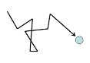سير الفعالية:
المرحلة الاولى:
تعريف الوقفة الاحتجاجية:
الوقفة الاحتجاجية هي تعبير عن الرأي مجموعاً بضغط من أجل تحقيق مطلب للمواطن، كما أنها تتطلب تنظيماً وتحديداً للأولويات، وتلك من السمات المهم تواجدها في أي مجتمع.
اسئلة افتتاحية:
- لماذا برأيكم تقوم الوقفات الاحتجاجية؟
- هل ترى بالوقفات الاحتجاجية كوسيلة لتتغير؟
- اي فئات مجتمعية تقوم بالمشاركة في الوقفات؟
- هل الوقفات الاحتجاجية هي شرعية؟ (حق التعبير عن الرأي)
- حسب رأيكم، لمن يتوجه الشعب في مطالبه؟
- هل شاركت في مظاهرات او وقفات احتجاجية سابقة؟
- لماذا تعتقد ان من المهم ان نمثل مواقفنا واعتراضاتنا كحركة شبيبة في الوقفات الاحتجاجية؟
المرحلة الثانية:
يقوم المرشد بتوزيع الملحق 1 وعلى كل فرد ان يملأ الاهميات للمشاركة في الوقفات الاحتجاجية.
مثال: شباب مؤثر، صوت مسموع، عنصر فعال، نشر الوعي.
يقوم المرشد بإحضار برستول كبير، يقوم بالكتابة " نحن أجياليون, نحن مع التغيير" ويقوم كل فرد بقص الاهميات التي سجلها لنفسه في الملحق وتلصيق جميع الاهميات التابعة لجميع الافراد على البرستول.

المرحلة الثالثة:
https://www.youtube.com/watch?v=c_g1BMVFcuw
" How to turn protest into powerful change -Eric Li"
يقوم المرشد بعرض الفيديو التالي واختيار الترجمة للعربية في أسفل الفيديو.
يقسم المرشد المجموعة الكبيرة الى مجموعات صغيرة، على كل مجموعة ان تحدد لها موضوع تتفق عليه وان تختاره كموضوع للاحتجاج مع توضيح الاسباب لماذا تم الاختيار وايضا التوضيح كيف بشان الوقفات الاحتجاجية ان تقوم بتغيير ولو بسيط في الموضوع المطروح. على مندوب من كل مجموعة عرض الموضوع المطروح على باقي المجموعات.

هؤلاء نحن الأجياليون

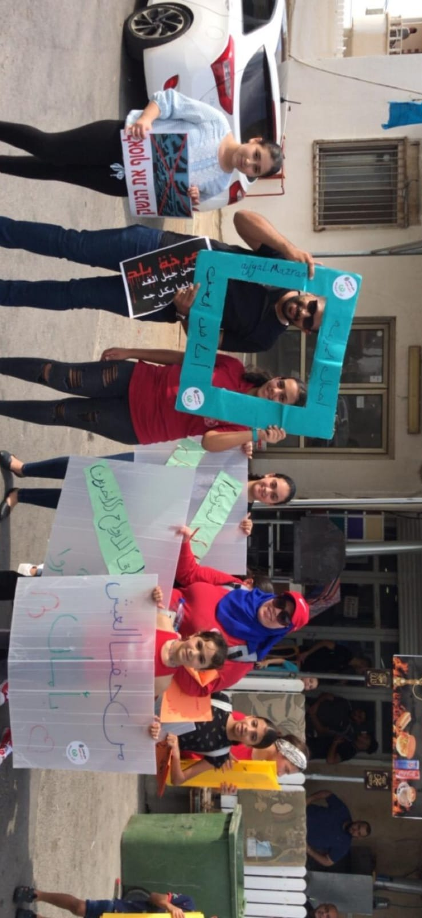

ولسنا هؤلاء

شبيبة اجيال هم عنصر فعال في المجتمع ويسعون لأحداث التغيير

